Veiledning for Office 365 og

OneDrive – Sandnes kommune Skole

Introduksjon
Sandnes kommune tilbyr for alle elever og lærere å laste ned fritt Office 365 (Office 2013) til bruk på private PC/ MAC/ Nettbrett og telefoner så lenge de er elever/ lærere i Sandnes kommune. Dette inkluderer 1 TB lagring i OneDrive Sandnes kommune skole. Dette kan den enkelte elev/ lærer gjøre ved å logge seg på https://portal.office.com eller via link på It’s: Learning (OneDrive Skole) elevene må skrive brukernavn@sandnes.kommune.no som brukernavn (merk at etter brukernavnet på skolen må @sandnes.kommune.no legges inn) og passordet som eleven bruker på PC-ene på skolen (FEIDE).
Her inne vil du på framsiden få tilbud om å «installer nå» ned Office 365 på PC (eller MAC hvis du bruker dette) Det er også veiledning for installasjon av apper andre enheter som smarttelefoner og nettbrett (android, iOS)
Denne portalen er den samme som også Rogaland fylkeskommune bruker for alle elevene i videregående skole. Opplæring og bruk av dette i kommunen, vil gjøre dem bedre rustet til å bruke verktøyene de møter på videregående skole i tillegg til it’s:learning. (NB: Det er egen bruker og et annet lagringsområde i fylket, så elevene må laste ned til et privat lagringsområde sitt innhold på OneDrive Sandnes kommune skole når de avslutter 10 klasse)

På skolen
På skolen bruker elevene/ lærerne Office programmene på vanlig måte, men lagrer i «OneDrive – Sandnes kommune skole» (her åpnes også gamle dokumenter) Det er snarvei via snarveien «skolens egne snarveier» eller «It’s: Learning» til https://portal.office.com. Eleven kan velge mellom å bruke portalen med Office online og jobbe direkte der (lagring i Portalen OneDrive skjer automatisk) eller å jobbe i vanlig Word og velge «fil» og «Lagre som» og velge «OneDrive – Sandnes kommune Skole» og «bla igjennom». Da vil dokumentet automatisk legge seg i «OneDrive» og vil være tilgjengelig hjemmefra.

OneDrive Sandnes kommune Skole
OneDrive Sandnes kommune skole ligner på den «Private» OneDrive som alle med en Microsoftkonto som «Hotmail» eller «live.no» har tilgjengelig. Fordelen med «Skole» versjonen er at eleven får betydelig større lagringsplass (1TB) egne verktøy for samarbeid og deling med andre elever og en konto som er koblet til kommunens system og sikkerhet. Egne retningslinjer for bruk av OneDrive i Sandnes Kommune er laget (se vedlegg) og er en del av skolens ordensregler.
Etter at Office 365 er installert på datamaskinen vil en egen mappe «OneDrive Sandnes kommune skole» bli tilgjengelig. Når denne startes første gangen, så synkroniserer alle filene i mappen med de som ligger i portalen og med de filene som lagres i «OneDrive Sandnes kommune Skole» på skolen. Filer som lagres i «Hjem» på skolen vil ikke være tilgjengelig.
Ønsker du ikke å laste ned Office 365 hjemme er likevel tilgjengelig på alle datamaskiner/ nettbrett etc som er koblet til internett via portalen https://portal.office.com åpnes OneDrive ved å klikke på ikonet.

Office og OneDrive i portalen
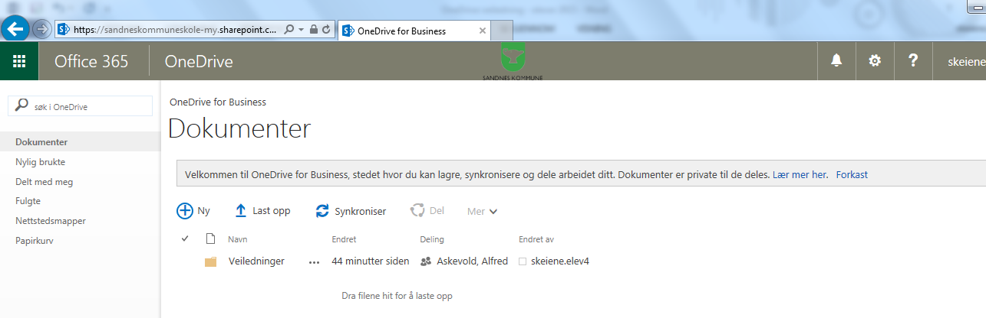
Du kan velge:
- «Last opp» fra lokal pc- eller velge flere filer i en mappe på lokal PC og bruk «dra og slipp».
- «Ny» for å lage ny mappe, ny Word, Excel, PowerPoint eller OneNote fil.
- «Synkroniser» så kan du ved første gangs bruk velge «Last ned app som passer til deg». Dette kan du ikke gjøre på skolens PCer, men du kan velge å gjøre det på hjemme PC, Mac, eller mobiltelefon. Viktig at du kun gjør dette hvis du har egen bruker på datamaskinen din hjemme, ikke med en «fellesbruker».
- «Del» er hvis du ønsker å dele en fil eller mappe med en annen (lærer, forelder, elev eller andre) så kan du velge filen eller mappen og klikk «del» så sende en link, eller invitere personer (brukernavn for elever og lærere, eller epostadresse for andre)
- «Mer» finner du flere valg som å slette, endre navn, flytte eller kopiere filer og mapper.
For å laste opp filer i it’s:learning så må vi fremdeles lagre filen lokalt på maskinen (hjem på skole PC) og der du ønsker på privat PC. It’s:learning skal med det første komme med en løsning slik at en kan laste opp filer til innlevering av oppgaver etc. direkte fra OneDrive Skole, men de venter enda på at Microsoft har på plass en egen teknisk løsning for dette (API). Dette er i dag allerede mulig fra Dropbox og Google Drive. (Bruker du iPad med OneDrive og Office apper installert så kan du laste opp filer direkte i it':learning fra OneDrive, bruk «legg til fil og velg til fil)
I venstre menyen til OneDrive finner du en oversikt over f.eks.:
- «Nylig brukte» som raskt gir deg linker til de siste dokumentene du jobbet med
- «Delt med meg» er dokumenter og mapper som andre har delt med deg
- «Papirkurv» Hvor du vil finne alle slettede dokumenter de siste 30 dagene

Office online
Som nevnt har du tilgang til ulike Office programmer online (Word, Excel, PowerPoint, OneNote). Disse har i stor grad samme funksjonalitet som de «vanlige» Office programmene installert på PC/MAC, fordelen med Online versjonen er at ingenting trenger å være installert på PC/MAC og de er alltid oppdatert med siste versjon. Ulempen er at enkelte avanserte funksjoner ikke virker før de lastes ned på PC/MAC.
En annen fordel er at Online versjonen auto lagrer underveis, du trenger ikke gjøre annet enn å gi filen et navn 1 gang. (Hvis filen er laget i OneDrive Skole i portalen). Er filen lastet opp fra PC/MAC så trengs ingen lagring. Å gi en fil et navn gjøres slik:
Klikk på «Dokument» i menyen og endre navnet, da lagres filen automatisk.

Retningslinjer for bruk av Office 365 og One Drive

Elever -

Kort om Office 365 og OneDrive
Office 365 er en fullverdig versjon av Office 2013 som kan lastes ned på PC/MAC/Nettbrett/telefon for elever i Sandnes kommune. Når elevene flytter ut av kommunen eller er ferdig i 10 klasse så er ikke lenger lisensen gyldig.
Microsoft OneDrive er en skybasert lagringstjeneste som tilbys til alle ansatte og elever i Sandnesskolen som et supplerende lagringsområde man kan benytte for å få tilgang til dokumenter og filer utenfor Sandnes kommune sitt nettverk. Det er viktig å være klar over at Microsoft One Drive ikke erstatter ditt lagringsområde på skolen.
Hver bruker kan lagre inntil 1 Terrabyte med data på sin One Drive. Det er også begrenset til maks 20 000 filer og maks filstørrelse er 10 Gigabyte. Det er også en 30 dagers papirkurv som bruker selv kan benytte for å gjenopprette filer man har slettet. Man har tilgang til nettbaserte versjoner (ikke lokalt installerte versjoner eller apper) av Office 365, inkludert Word, Excel, PowerPoint med mer.
One Drive som man tilbys gjennom Sandnes kommune er ikke å regne som en privat One Drive konto og elevene er pålagt å følge gjeldende ordens og oppførselsregler på skolen med hensyn til bruk av IT-utstyr i Sandnes kommune.

Retningslinjer
- Det er ikke tillatt å lagre personsensitiv informasjon i One Drive.
- Informasjon som lagres i One Drive skal være skolerelatert. Det skal ikke lagres private dokumenter, filmer, videosnutter, bilder, musikk og lignende så fremt dette ikke skal brukes i skolesammenheng.
- Fil-innhold som bryter med skolens ordensregler og norsk lov er ikke tillatt å lagre i One Drive.
- Det blir ikke tatt backup av filer på One Drive utover at hver enkelt bruker kan gjenopprette filer inntil 30 dager etter at disse er slettet. Slettede filer eldre enn 30 dager må man anse som tapt.
- Logger man på One Drive fra steder utenfor kommunen sitt nettverk er det viktig å passe på at utenforstående ikke får tilgang til passord/brukernavn til din One Drive konto. Husk å logge av når man er ferdig å bruke One Drive.
- Når elev slutter i Sandnes kommune blir One Drive kontoen deaktivert og eventuelt innhold blir slettet. Innhold som eleven ønsker å beholde må overføres til andre lagringsmedier privat før dette, dette er elevens ansvar.

Sandnes kommune

